Đức Cha Gioan Baotixita Nguyễn Bá Tòng  
Giám Mục   
Việt Nam Tiên Khởi

Trần Vinh

(sưu tầm)

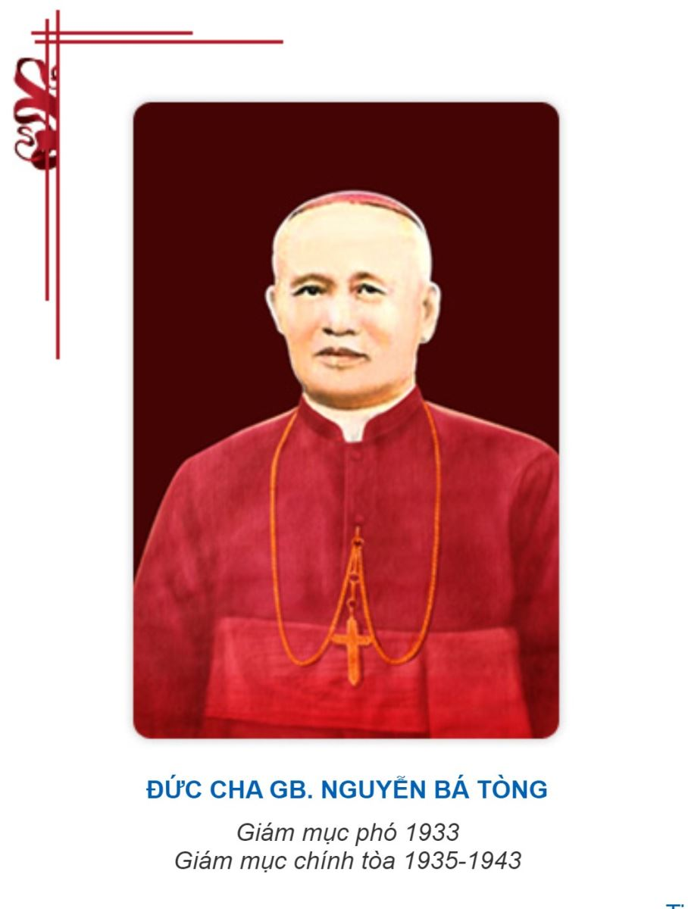

|  |
| --- |
| 1868 - 1949 |

*LTS. Trước năm 1975, ở Sài Gòn có trường nữ trung học công giáo rất nổi tiếng là trường Nguyễn Bá Tòng ở đường Bùi Thị Xuân. Trường được thành lập vào năm 1956 với sự hỗ trợ của cơ quan Caritas Đức và cơ quan NCWC của Giáo Hội Công Giáo Hoa Kỳ. Trường có 2100 học sinh chia ra 38 lớp và 47 thầy cô giáo. Trường Nguyễn Bá Tòng nay được đổi tên là trường Bùi Thị Xuân. Dưới đây là bài viết về thân thế và sứ vụ của Đức Cha Gioan Baotixita Nguyễn Bá Tòng là Giám mục Việt Nam tiên khởi tại giáo phận Phát Diệm (1933-1949)*

## Thân thế

Đức Cha Gioan Baotixita Nguyễn Bá Tòng sinh tại Gò Công năm 1868. Năm 15 tuổi, ngài vào học tại Tiểu Chủng viện Sài Gòn (1883). Năm 19 tuổi lên Đại Chủng viện năm (1887), thụ phong linh mục năm 28 tuổi (1896). Sau khi thụ phong linh mục, ngài được gọi về làm thư kí toà giám mục Sài Gòn suốt 20 năm, từ 1896 tới 1917. Tới năm 1917, vì sức khỏe cha bí thư sa sút, cho nên Đức Cha Isidore Marie Dumortier cử Cha ra làm cha sở giáo xứ Bà Rịa, kiêm quản hạt Phước Lễ (1919). Năm 1926, Đức Cha gọi Cha Tòng về làm cha sở giáo xứ Tân Định là xứ đạo lớn nhất ở Sài Gòn cho tới khi được sắc phong giám mục vào năm 1933.

Cha Nguyễn Bá Tòng là một linh mục tài ba lỗi lạc. Cha có tài hùng biện, danh tiếng vang xa, cho nên nhiều lần được mời đi giảng tĩnh tâm cho các linh mục cũng như cho giáo dân tận miền Trung và miền Bắc, như tại Quy Nhơn (1928), Hà Nội và Phát Diệm (1930) … Những bài giảng tĩnh tâm của Cha Nguyễn Bá Tòng tại Phát Diệm năm 1930 thu hút sự cảm phục của linh mục đoàn và giáo dân Phát Diệm, vì thế, sau đó 3 năm, Giáo phận Phát Diệm đã hân hoan đón chào Đức Cha Nguyễn Bá Tòng về nhận sứ vụ giám mục tại Phát Diệm. Ngoài tài giảng thuyết, Cha Nguyễn Bá Tòng còn giỏi giao thiệp, kiến trúc và cả viết kịch bản nữa. Vở kịch “Thương Khó Chúa” của Ngài nổi tiếng khắp nơi thời ấy. Chính Cha sở Nguyễn Bá Tòng đã tân tạo nhà thờ Tân Định tráng lệ, danh tiếng, với tháp chuông cao 52 mét như chúng ta thấy ngày nay.

Tóm lại, vào thời điểm ấy, Cha Baotixita Nguyễn Bá Tòng nổi tiếng là một linh mục kiệt xuất, cho nên khi Đức Thánh Cha Piô XI quyết định bổ nhiệm vị giám mục người Việt Nam đầu tiên thì Cha Tòng đã được chọn. Sắc chỉ bổ nhiệm do Thánh Bộ Truyền Giáo ban bố ngày 10-01-1933. Đức tân giám mục chọn khẩu hiệu: “Hãy châm rễ sâu trong dân Ta chọn”.

Để làm nổi bật tầm quan trọng trong chủ trương hướng về Phương Đông lúc bấy giờ của Toà Thánh, Đức Thánh Cha Piô XI đã triệu Cha Nguyễn Bá Tòng và 4 vị linh mục Á Đông khác tới Roma để đích thân Đức Thánh Cha phong chức giám mục cho các ngài tại Vương cung Thánh đường Thánh Phêrô. Bốn vị tân giám mục được phong chức cùng ngày với Đức Cha Tòng gồm có 3 vị người Trung Hoa và 1 vị người Ấn Độ.

Tin một linh mục Việt Nam đầu tiên được tấn phong giám mục gây chú ý trong dư luận thời bấy giờ. Riêng đối với hai giáo phận Sài Gòn và Phát Diệm thì hết sức vui mừng, nao nức; đồng thời, tăng thêm lời cầu nguyện cho sứ vụ giám mục của đức tân giám mục.

Ngày 01-5-1933, Đức Cha Tòng lên đường đi Âu châu, có cha bí thư Phaolô Vàng và Cha Trị ở Nam Vang tháp tùng. Phái đoàn đại diện hai Giáo phận Sài Gòn và Phát Diệm ra tiễn đức tân giám mục. Đức Cha đi tầu biển trực chỉ cảng Marseille (Pháp); tại đó, Ngài đi viếng mộ Đức Cha thừa sai Lefèbre, Linh mục sử gia Adrien Launay…. Sau đó, ngài đi Paris, thăm Hội Truyền Giáo Ba Lê và Thủ đô nước Pháp. Ngày 05-06-1933, từ Paris, phái đoàn đáp xe lửa đi Roma.

Ngày 11-06-1933, Đức Thánh Cha Piô XI tấn phong giám mục cho Đức Cha Nguyễn Bá Tòng. Buổi lễ diễn ra long trọng tại Vương cung Thánh đường Thánh Phêrô. Cuối lễ, Đức Cha Tòng xướng câu kinh ban phép lành bằng tiếng La Tinh. Giọng của Đức Cha sang sảng, làm mọi người trong thánh đường ngỡ ngàng, Đức Thánh Cha cũng quay sang nhìn và tỏ vẻ hài lòng.

Sau lễ tấn phong, các sinh viên Việt Nam đang học tại Trường Truyền Giáo tới xin đức tân giám mục ban phép lành; trong số các đó, có Thầy Phaolô Nguyễn Văn Bình (Sau này là Tổng Giám mục Sài Gòn và thầy Antôn Phạm Quang Hàm, bí thư 3 đời giám mục Phát Diệm và là bề trên nhà mẹ của Tu hội Fraternité Sacerdotale ở Roma).

Sau lễ phong chức, Đức Cha Tòng trở lại nước Pháp. Trên đường tới thủ đô nước Pháp, ngài ghé thăm Lyon. Tới Paris, Đức Cha Boucher thay mặt Đức Hồng Y Verdier ra chào đón đức tân giám mục Việt Nam. Báo chí thủ đô nước Pháp và các bích chương dán khắp nơi bày tỏ thiện cảm và giới thiệu tiểu sử vị giám mục Việt Nam tiên khởi. Ngày 02-07-1933, Đức Hồng Y Verdier, tổng giám mục Paris, đã mời Đức Cha Tòng đến giảng và chủ sự buổi chầu Thánh Thể tại Vương cung Thánh đường Notre Dame de Paris. Tài hùng biện và khả năng tiếng Pháp lưu loát của Đức Cha Tòng chinh phục lòng cảm mến của mọi người, danh tiếng của vị giám mục Việt Nam tiên khởi càng vang xa hơn. Nhân dịp hiếm hoi này, đoàn của Đức Cha Tòng còn viếng thăm các thánh đường danh tiếng tại một số tỉnh thành như Lille, Chartres, Angers, Lisieux, Ars và Strasbourg. Đức Cha Tòng không quên đi thăm Origny-en-Thiérache, quê hương Giám mục Bá Đa Lộc (Pigneau de Béhaine). Chủ ý của Đức Cha Tòng là lợi dụng dịp đi nước Pháp, để tỏ lòng biết ơn các vị thừa sai, cho nên ngài đã đi thăm viếng nhiều nơi, nhiều giới chức tôn giáo còn sống cũng như đã qua đời, từng có liên quan tới công cuộc rao giảng Tin Mừng ở Việt Nam, đặc biệt là Hội Thừa Sai Ba Lê.

Cuối tháng 10, phái đoàn Đức Cha Tòng trở về Việt Nam. Tầu cập bến ở Singapore; sau đó lấy xe lửa đi qua Thái Lan, sang đất Campuchia. Ngày 14-10-1933, Đức Cha về Việt Nam bằng xe hơi. Giám mục Nam Vang và các giáo sĩ Pháp – Việt ra tiễn chân. Từ Trảng Bàng về Sài Gòn, Ngài được chào đón nồng nhiệt. Lễ chào đón chính thức tại Nhà thờ chính toà Sài Gòn có Đức Giám Mục Sài Gòn, hơn 100 linh mục Việt – Pháp, các chủng sinh, các học sinh và đông đảo giáo dân, có cả sự hiện diện của Thống đốc Nam kì và các viên chức chính quyền thời bấy giờ.

Tháng 11-1933, Đức Cha Tòng khởi hành ra Bắc nhận sứ vụ tại Phát Diệm. Đức Cha đi bằng xe hơi. Ngài ghé thăm Quy Nhơn, Huế và linh địa La Vang. Tại Huế, Đức Cha yết kiến vua Bảo Đại và được nhà vua và Quận công Nguyễn Hữu Bài lần lượt mở yến tiệc khoản đãi. Đây là khúc quanh của lịch sử. Khoảng 100 năm trước các vua nhà Nguyễn đã thi hành chính sách cấm đạo Công Giáo một cách triệt để, nhưng nay Triều đình Huế đã hoàn toàn thay đổi thái độ đối với người Công Giáo.

Bỏ Huế, Đức Cha tiến ra Thanh Hóa, viếng thăm và nghỉ đêm tại giáo xứ Ba Làng, rồi hôm sau đến thăm Đức Cha De Cooman (Hành), giám mục Thanh Hoá. Tại đây, Đức Cha Tòng cũng được chào mừng long trọng.

Ngày 10-11-1933, Đức Cha đặt chân lên đất tỉnh Ninh Bình. Dọc con đường 29 cây số từ thị xã Ninh Bình về Phát Diệm, Đức Cha được các viên chức chính quyền địa phương nghênh đón, còn chủng sinh Chủng viện Phúc Nhạc và giáo dân các xứ đạo đổ về đứng hai bên đường hân hoan chào mừng Đức Giám Mục phó của Giáo phận. Đức Cha chính Alexandre Marcou (Thành) ra đón vị giám mục phó của mình và cùng đoàn rước dài 1 cây số tiến vào Nhà thờ chính toà Phát Diệm. Lễ chào đón chính thức diễn ra tại đây. Tất cả mọi thành phần hiện diên hợp lời cảm tạ ơn Thiên Chúa qua bài hợp xướng Te Deum của các thầy Đại Chủng viện.

Sau mấy ngày thu xếp và nghỉ ngơi, ngày 14-11-1939, Đức Cha chính A. Marcou (Thành) cùng với Đức Cha phó G. Nguyễn Bá Tòng đi thăm Đại Chủng viện Bùi Chu bên Nam Định, Đại Chủng viện Kẻ Sở (thuộc Hà Nội), rồi tới Tòa giám mục Hà Nội thăm Đức Cha già Gendreau Đông và Đức Cha Chaize Thịnh. Cuộc tiếp đón diễn ra tại Nhà thờ chính toà Hà Nội. Buổi chiều, Giáo phận Hà Nội khoản đãi hai Đức Cha Phát Diệm, các viên chức chính quyền cao cấp nhất tại Hà Nội cũng được mời tham dự.

## Ngày 18-11-1933 hai Đức Cha trở về Giáo phận nhà

Đã chuẩn bị trước để Giáo phận Phát Diệm là giáo phận đầu tiên do một giám mục Việt Nam cai quản, cho nên ngày 20-10-1935, Đức Cha chính Alexandre Marcou (Thành) đã từ chức và xin hưu trí tại Thanh Hoá. Từ nay, chính thức khởi đầu sứ vụ giám mục của Đức Cha Gioan Baotixita Nguyễn Bá Tòng tại Giáo phận Phát Diệm.

Khi về nhậm chức giám mục Phát Diệm, Đức Cha Tòng đã 66 tuổi. Hơn 7 năm chính thức gánh trách nhiệm, Đức Cha đã hoàn thành tốt đẹp sứ vụ chủ chăn, xứng đáng với ơn gọi của Thiên Chúa, với sự tín cẩn của Giáo Hội, nhất là với sự nhiệt tình đề bạt của vị tiền niệm là Đức Cha A. Marcou (Thành).

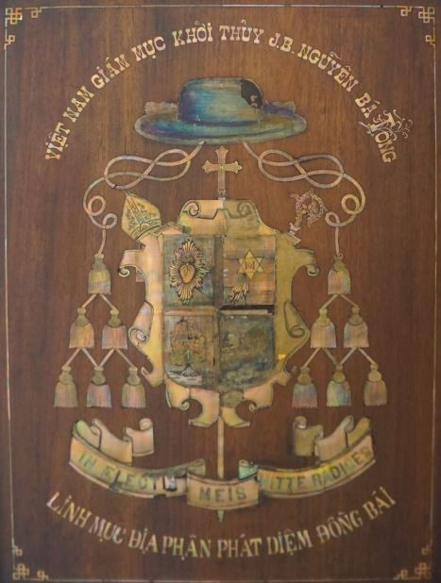

## Cắt đặt nhân sự

Việc làm đầu tiên của Đức Cha Tòng là cắt đặt những linh mục có khả năng vào các vị trí then chốt. Kế đến, Ngài lo hâm nóng phần tâm linh cho linh mục đoàn Giáo phận. Đức Cha thường xuyên tổ chức các buổi tĩnh tâm cho các linh mục. Để có đủ nhân lực trong công tác mục vụ, Đức Cha chăm chút việc đào tạo ơn gọi, gửi những chủng sinh ưu tú đi du học. Trong hơn 7 năm chính thức tại nhiệm, Đức Cha đã truyền chức được 50 linh mục. Vì chủ trương hoàn toàn “Việt Nam hoá” Giáo phận Phát Diệm, cho nên khi chia Giáo phận Phát Diệm ra làm hai: Phát Diệm và Thanh Hoá, các Đức Cha đã thỏa thuận kéo hết các linh mục thừa sai người Pháp nhập vào Giáo phận Thanh Hoá. Để bù đắp sự mất mát ấy, Đức Cha Tòng đã khôn ngoan mời 3 linh mục người Bỉ tài ba thuộc Hội Truyền Giáo SAM (Société des Auxiliaires des Missions) tới làm việc cho Giáo phận. Đó là các Cha Jacques Houssa (Cố Sang. Cố Sang xin được nhiều học bổng du học cho Phát Diệm), Cha Dieudonné Bourguignon (tức Cố Bửu, làm giáo sư chủng viện) và Cha Robert Willichs (Cố Uy. Cố Uy vừa làm y sĩ bệnh viện Phu Vinh (đối diện với khu Thánh đường Phát Diệm do các nữ tu Notre Dame des Missions trông coi), vừa là kĩ sư thiết lập và trông coi nhà máy điện đầu tiên ở Phát Diệm, vừa dậy Toán và Khoa học tại Chủng viện).

## Cầu nguyện là ưu tiên

Đức Cha Tòng quan niệm mọi việc làm cho Giáo phận phải bắt nguồn từ ơn phước của Thiên Chúa mà ơn phước tuôn đổ nhờ lời cầu nguyện. Vì thế, Đức Cha đã mời về Giáo phận “hai cột thu lôi” (cách nói của Đức Cha), đó là Dòng Kín toạ lạc bên bờ sông Trì Chính và Dòng Châu Sơn trên rừng Nho Quan. Cả hai dòng, một nam một nữ, chuyên tu khổ hạnh và cầu nguyện.

Dòng Kín Trì Chính được xây vào năm 1939 theo đúng kiểu mẫu Dòng Kín tại Lisieux bên Pháp.

Về Dòng Châu Sơn: Năm 1933, trên đường từ Sài Gòn ra Bắc nhận sứ vụ, Đức Cha ghé thăm Huế và yết kiến vua Bảo Đại; sau đó, Đức Cha đã tới thăm Dòng Phước Sơn Huế và mong muốn nhà dòng lập chi nhánh tại Giáo phận Phát Diệm. Vì có dịp may đồn điền của một người Pháp rao bán, Đức Cha đã mai mối nhà dòng tậu mãi suôn sẻ. Ngày 18-02-1936, bề trên nhà mẹ Phước Sơn từ Huế ra nhận quyền sở hữu vùng đất đồn điền ấy ở xã Phú Sơn, huyện Nho Quan Ninh Bình. Ngày 02-07-1936, Cha Anselmo Lê Hữu Từ (sau này là giám mục Giáo phận Phát Diệm) được bầu làm bề trên tiên khởi chi nhánh mới và ngài đã dẫn các đan sĩ ra lập dòng tại Nho Quan, Ninh Bình, lấy tên là Dòng Châu Sơn.

## Xây dựng thêm cơ sở

Ngoài hai hội dòng chiêm niệm kể trên, Đức Cha Tòng còn thực hiện được nhiều công trình cho Giáo phận. Tiêu biểu là:

* Đức Cha lo chấn chỉnh và phát triển Hội Dòng Mến Thánh Giá của Giáo phận. Chính ngài đã dùng tiền riêng để xây Nhà Tập nhà mẹ Dòng Mến Thánh Giá tại Lưu Phương.
* Xây dựng Trường Thử để thu hút ơn gọi và làm nơi tu tập bước đầu cho các chủng sinh tương lai.
* Tạo mãi khu đất rộng lớn cạnh chợ Nam Dân bên cầu sông Trì Chính về phía Nam để chuẩn bị xây cất Đền Đức Mẹ Hằng Cứu Giúp và xây cất Đại Chủng viện Phát Diệm. Song, vì thời cuộc biến động liên miên, cho nên việc xây cất chưa thực hiện được.
* Xây dựng nhà nghỉ dưỡng cho hàng giáo sĩ tại Kim Đài sát cửa biển.
* Xây dựng Nhà Hội Quán Nam Thanh, còn gọi là Nhà Hát Lớn, bên ngoài khuôn viên quần thể Thánh đường Phát Diệm, phía Tây Nam. Thời thập niên 1930, Nhà Hội Quán nổi bật lên là một tòa nhà hoành tráng, kiến trúc Tây phương, rộng rãi, tiện lợi cho những buổi hội họp lớn hoặc những buổi trình diễn ca kịch. Thời chiến tranh, Nhà Hội Quán bị thiệt hại nặng, nhưng đã được tái tạo như cũ và hiện vẫn còn là toà nhà to lớn và hữu dụng cho nhiều sinh hoạt của Giáo phận.
* Công trình to lớn nhất, có thể nói là ích quốc lợi dân, của Đức Cha Tòng phải kể là đê Kim Tùng (người Nam gọi là Kim Tòng).

Vùng bờ biển huyện Kim Sơn phía Nam của tỉnh Ninh Bình được phù sa bồi đắp thêm 100 mét mỗi năm. Con đê chạy dọc sông n giữa thị xã Phát Diệm do Dinh điền sứ Nguyễn Công Trứ đắp để ngăn mặn vào năm 1829. Khoảng 100 năm sau là thời Đức Cha Tòng, biển đã lùi xa, Đức Cha đã khởi xướng đắp con đê mới cách thị xã Phát Diệm khoảng 15 km để ngăn mặn cho hàng chục ngàn mẫu ruộng mới, lôi kéo dân nghèo khắp nơi quy về lập làng mạc cầy cấy. Dân chúng mang ơn Đức Cha Tòng, cho nên đã đặt tên con đê mới là đê Kim Tùng (còn gọi là đê Cồn Thoi vì chạy ngang qua giáo xứ Cồn Thoi). Vì công nghiệp to lớn ấy, Triều đình Huế tặng thưởng Nam Long Bội Tinh và Kim Khánh cho Đức Cha Tòng. Chính phủ Pháp cũng tặng Bắc Đẩu Bội Tinh cho Ngài.

## Sự nghiệp tinh thần

Niên Giám Toà Thánh năm 1933 có hình Đức Cha Nguyễn Bá Tòng với chú thích như sau: “Đức Cha J.B. Nguyễn Bá Tòng là giám mục Việt Nam đầu tiên, có tài hùng biện thời danh và nói tiếng Pháp giỏi”.

Thật vậy, nhân chuyến đi Roma năm 1933 để lãnh chức giám mục, Đức Cha Tòng đã ghé thăm nhiều nơi trên nước Pháp, như Paris, Lyon, Lille, Lisieux… và Ngài được mời diễn thuyết nhiều lần. Tài hùng biện và khả năng tiếng Pháp lưu loát của Đức Cha Tòng làm say mê thính giả Việt Pháp. Danh tiếng của Đức Cha đánh tan thành kiến cho rằng người Việt Nam chưa có ai đủ khả năng làm giám mục!

Kho tàng tình thần của Đức Cha rất phong phú. Sau đây là một số cuộc diễn thuyết nổi tiếng của Ngài:

* 1935: Tại Nam Định về đề tài Les Messianisme (Nhà xuất bản Nam Thanh, Nam Định)
* Ngày 02-10-1936: Nhân Đại hội Thanh niên Công Giáo Bắc Kỳ, Đức Cha diễn thuyết về Phong trào thanh niên họat động và thanh niên là hy vọng của đất nước.
* Ngày 28-11-1936: Cũng tại Nam Định về Les Martyrs de L’Annam (Nhà in Trung Hoà, Hà Nội, 1937)
* Ngày 03-01-1937: Diễn thuyết bằng tiếng Pháp tại Hà Nội về Mgr. Pigneau de Béhaine (Đức Cha bá Đa Lộc)
* Ngày 05-02-1937: Diễn thuyết bằng tiếng Pháp tại Manille, nhân Đại hội Thánh Thể Quốc tế về đề tài Évangélisation des Prêcheurs (Nhà in Trung Hoà. Hà Nội)
* Ngày 20-04-1937: Đức Cha viết bài báo Lời Chúc Lành (Báo dân Chúa. Huế. Số 30, ngày 30-4-1937)
* Ngày 28-05-1937: Nhân dịp lễ tấn phong giám mục cho Đức Cha F. Lemasle (Lễ) tại Huế, Đức Cha diễn thuyết về đề tài Temps nouveaux, Doctrines nouvelles
* Tháng 06-1938, diễn thuyết tại 3 nơi Hà Nội, Nam Định, Hải Phòng về Le Père Six, Curé et Baron de Phát Diệm
* Năm 1939: Đức Cha viết sách Sermons Catéchistiques, kí tên tác giả J.B. Tòng, Vicaire apostolique de Phát Diệm (Nhà in Quy Nhơn ấn hành)
* Ngày 11-12-1939: Giảng lễ an táng Đức Cha Alexandre Marcou (Thành). Bài giảng có tính cách “… tri ân, lịch sử, rất nhiệt tình, hùng hồn làm cho kẻ nghe phải cảm động, cám ơn Thiên Chúa và nhớ công ơn đức cố giám mục khả kính khả ái” (Theo Lm. Mai Đức Thạc. Tiểu sử Đức Cha Thành. Tr 72).

## Vì độc lập và hoà bình cho quê hương Việt Nam

Đại Chiến Thứ Hai chấm dứt năm 1945, nhưng Việt Nam chưa thật sự có độc lập và vẫn còn bị nghèo đói và chiến tranh hoành hành. Không thể khoanh tay đứng nhìn, ngày 23-09-1945, đại diện cho các giám mục người Việt Nam lúc ấy là các Đức Cha Hồ Ngọc Cẩn, Ngô Đình Thục và Lê Hữu Từ, Đức Cha Nguyễn Bá Tòng đã kí tên vào bức điện văn gửi cho Tòa Thánh và cho 2 cường quốc Anh, Hoa Kì. Xin trích vài đoạn bức điện văn: “Chúng tôi là 4 giám mục Việt Nam ở Bùi Chu, Vĩnh Long và Phát Diệm hạ tuần tháng trước đây đã gửi một điện văn yêu cầu Đức Giáo Tông, Triều đình La – mã, các Hồng Y, Tổng Giám mục và hết các giáo sĩ cùng giáo dân toàn cầu, ủng hộ nền Độc lập của Tổ quốc Việt Nam chúng tôi… Hỡi hai dân hào hiệp Anh – Mỹ, xin hãy can thiệp ngay để chúng tôi thoát nạn binh đao ghê gớm, hãy tỏ mối thịnh tình ủng hộ cho nền Độc lập của chúng tôi: lòng quảng đại ấy đời đời chúng tôi sẽ ghi nhớ”. Kí tên: Nguyễn Bá Tòng, giám mục Việt Nam tiên khởi.

## An nghỉ trong Chúa

Khi nhận sứ vụ ở Phát Diệm Đức Cha Tòng đã 66 tuổi. Sau hơn 7 năm cai quản Giáo phận, Đức Cha biết sức khỏe của mình đã suy yếu, cho nên vừa khi có giám mục phó là Đức Cha Gioan Phan Đình Phùng (ngày 03-12-1940), Đức Cha già Tòng xin nghỉ hưu. Không may, ngày 28-05-1944, Đức Cha Phùng qua đời đột ngột, sau 3 năm rưỡi làm giám mục. Toà Thánh phải mời Đức Cha Tòng trở về lãnh chức giám quản. Ngày 25-10-1945, Đức Cha Giám quản phong chức giám mục cho Đức Cha Lê Hữu Từ xong thì Ngài lại đi hưu dưỡng.

Cuối tháng 6-1949, cảm thấy sức cùng lực kiệt, Đức Cha già Tòng quyết định trở về Phát Diệm, nơi Ngài đã nhận sứ vụ giám mục năm 1933. Trước mặt đông đủ con cái Phát Diệm trong Nhà thờ chính toà, Đức Cha già nói lời tâm tình hết sức cảm động: “Hôm nay tuổi già sức yếu, tôi ý thức mình không sống được bao lâu nữa. Tôi sợ phải chết xa anh em, do đó thu xếp về đây, để hi vọng được chết giữa anh em. Xin mọi người cầu nguyện cho tôi được dọn mình chết lành. Tôi xin ‘sống gửi nạc, thác gửi xương’ ở Phát Diệm này”.

Đức Cha Gioan Baotixita Nguyễn Bá Tòng an nghỉ trong Chúa ngày 11-07-1949. Đức Cha A. Lê Hữu Từ và toàn thể Giáo phận Phát Diệm tổ chức tang lễ Đức Cha già Gioan Baotixita hết sức trang trọng. Ngài được an táng trên gian cung thánh Nhà thờ chính toà Phát Diệm, bên cạnh phần mộ của Đức Cha Alexandre Marcou Thành, vị tiền nhiệm của Ngài. Ngài đã “chạy hết chặng đường”, và Ngài đã “sống gửi nạc, thác gửi xương” tại Phát Diệm. ◼



Tiễn Biệt Thầy

*Nghe tin thầy đã qua đời*

*Cố ngăn giọt lệ sầu rơi đêm nầy*

*Xốn xang thao thức canh dài*

*Làm thơ tưởng nhớ người thầy con thương*

*Biết rằng cuộc sống vô thường*

*Mà sao con vẫn lệ tuôn hỡi thầy*

*Con nơi đất khách phương nầy*

*Sẽ mãi ghi nhớ lời thầy dạy con*

*Thầy về tiên cảnh bồng non*

*Ơn thầy ghi mãi tim con suốt đời*

*Nhớ xưa thầy dạy làm thơ*

*Yêu văn yêu nước yêu thơ yêu người*

*Nay thầy đã sớm lìa đời*

*Nghìn thu vĩnh biệt ngàn lời tiếc thương!*

**Chương Đài**